手話奉仕員養成講座

受講生
募集中

（基礎課程）

西脇市では、市内在住・在勤・在学で、簡単な日常会話ができる方（入門課程修了程度）を対象とした手話講座を開催します。
手話やきこえない人の暮らしを学び、手話の世界を楽しんでみませんか？

☆日 時 令和８年 9月 ２日 ～令和９年 1月 2７日
（予備日；令和9年2月３日）
毎週水曜日 10：00 ～ 12：00 全20回

☆会 場 西脇市健康福祉連携施設1階会議室（会場図：裏面）
☆定 員 15名
☆受 講 料 無 料 ※テキストを購入する方は実費負担
☆申込締切 令和８年 8月 19日（水）
☆申込方法 下部の申込書に必要事項を記載し、郵送、FAX、
メール、窓口へ持参のいずれかの方法で申し込んでください。
≪お問合せ・申込先≫ 西脇市役所社会福祉課 障害福祉担当 小西
〒677-8511 西脇市下戸田128-1
電話 0795-22-3111 FAX 0795-22-6037
Eﾒｰﾙ syogai-fukushi@city.nishiwaki.lg.jp

--------------------- FAXの場合は切り取らずこのまま送信してください -------------------
手話奉仕員養成講座（基礎課程）申込書
（フリガナ）
氏 名
住 所 | 〒
TEL/携帯 |  | FAX
Eメール
テキスト | 「手話を学ぼう 手話で話そう」 (3,300円＋送料) |  |  | 要 ・ 不要
手話経験 | 入門課程（みんなの楽しい手話教室）修了 ・ その他（ ）
※お申込の際に記載いただいたあなたの個人情報については、当講座の実施に必要となる範囲で利用いたします。

【西脇市健康福祉連携施設】
西脇市下戸田128番地の１ 西脇市市民交流施設オリナス隣接
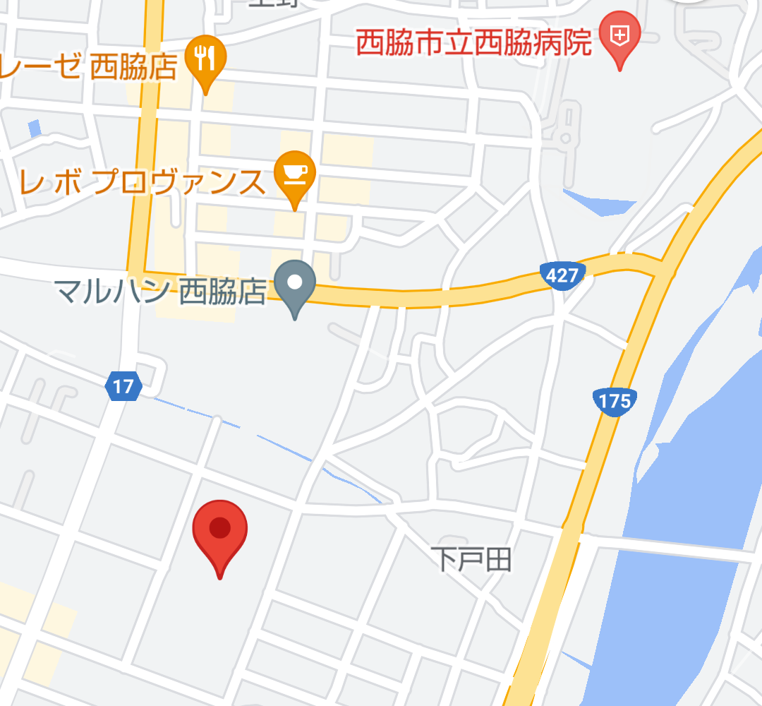

西脇市役所
西脇市市民交流施設
西脇市健康福祉連携施設

西脇市健康福祉連携施設
駐車場
駐車場
